ФБГОУ ВО Российский университет транспорта (РУТ(МИИТ))
Кафедра «Управление и защита информации»

ОТЧЕТ
по лабораторной работе №1.2
по дисциплине «Управление и защита информации»

Выполнил: студент группы ТКИ-142
Голованов Г.Ю
Проверил: доцент Балакина Е.П.
Ст. препод. Янев Ж.

Москва-2025
Содержание
1. Задание 3
2. Блок- схема алгоритма 4
3. Текст программы 6
4. Тестовые примеры 8
5. Подтверждение принятия кода 9

- Задание

Создать консольное приложение для решения задачи, представленной в таблице. Данные для решения вводит пользователь. Вывести результат вычислений на экран. При необходимости дополнить свой отчёт поясняющими формулами, помогающими решить задачу. Дополнить свой отчёт блок-схемой алгоритма.

7 | Даны две стороны треугольника и угол между ними. Определить третью сторону, площадь треугольника и радиус описанной окружности.

- Блок- схема алгоритма

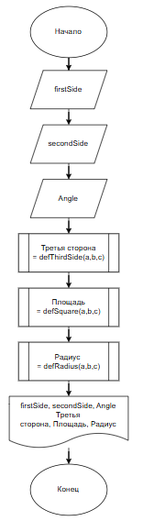
Рисунок 1 – Блок-схема алгоритма

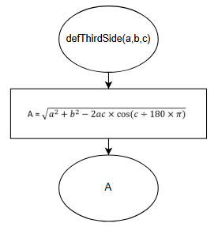
Рисунок 2 – Блок-схема функции defThirdSide
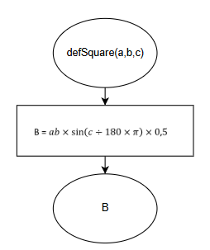
Рисунок 3 – Блок-схема функции defSquare
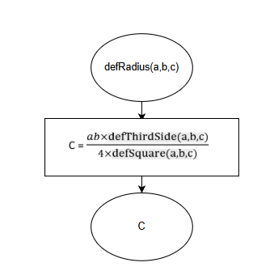
Рисунок 4 – Блок-схема функции defRadius

- Текст программы
#define _USE_MATH_DEFINES
#include<math.h>
#include<stdio.h>

/**
* @brief Рассчитывает значение 3-ей стороны треугольника (по теореме косинусов)
* @param a - значение параметра a (первая сторона треугольника)
* @param b - значение параметра b (вторая сторона треугольника)
* @param c - значение параметра c (угол между сторонами)
* @return Рассчитанное значение
*/
double defThirdSide(const double a, const double b, const double c);

/**
* @brief Рассчитывает значение площади треугольника (через синус и две стороны)
* @param a - значение параметра a (первая сторона треугольника)
* @param b - значение параметра b (вторая сторона треугольника)
* @param c - значение параметра c (угол между сторонами)
* @return Рассчитанное значение
*/
double defSquare(const double a, const double b, const double c);

/**
* @brief Рассчитывает значение радиуса описанной окружности
* @param a - значение параметра a (первая сторона треугольника)
* @param b - значение параметра b (вторая сторона треугольника)
* @param c - значение параметра c (угол между сторонами)
* @return Рассчитанное значение
*/
double defRadius(const double a, const double b, const double c);

/**
* @brief Точка входа в программу
* @return Возвращает 0, если программа была выполнена корректно, иначе 1
*/
int main(void)
{
system("chcp 1251");

double firstSide;
double secondSide;
double Angle;

printf("Введите длину первой стороны треугольника ");
scanf_s("%lf", &firstSide);

printf("Введите длину второй стороны треугольника ");
scanf_s("%lf", &secondSide);

printf("Введите угол между введёнными выше сторонами ");
scanf_s("%lf", &Angle);

printf("Третья сторона = %.6lf\n", defThirdSide(firstSide, secondSide, Angle));
printf("Площадь = %.6lf\n", defSquare(firstSide, secondSide, Angle));
printf("Радиус описанной окружности = %.6lf\n", defRadius(firstSide, secondSide, Angle));

return 0;
}

double defThirdSide(const double a, const double b, const double c)
{
return sqrt(pow(a, 2) + pow(b, 2) - 2 * a * b * cos(c / 180 * M_PI));
}

double defSquare(const double a, const double b, const double c)
{
return a * b * sin(c / 180 * M_PI) * (1.0 / 2);
}

double defRadius(const double a, const double b, const double c)
{
return (a * b * defThirdSide(a, b, c)) / (4* defSquare(a, b, c));
}

- Тестовые примеры

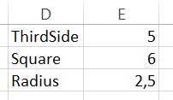
Рисунок 5 – Результаты работы программы

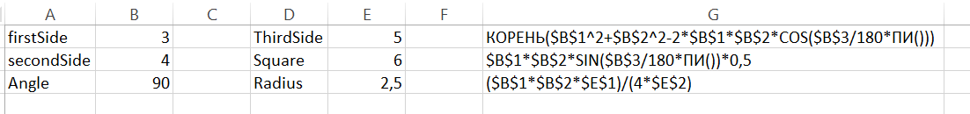
Рисунок 6 -Результаты расчетов в Exel

- Подтверждение принятия кода
